Карточка 5. Измерение длины.
ФИ _________________________________ , класс 6 _________
Задание 1. Расставьте числа в порядке возрастания: 35 см, 2,7 дм, 148 мм, 589 дм, 3 км.
____________________________________________________________.
Задание 2. Установите соответствие между числами в первом столбике и количествами предметов во втором. Соедините их отрезками. Некоторые значения даны приблизительно.
1 мм | о о | Длина маятника с периодом качания 2 с
1 см | о о | Толщина лезвия тонкого ножа
1 дм | о о | Ширина ладони
1 м | о о | Толщина большого (у некоторых указательного) пальца
600 км | о о | Расстояние от Москвы до Казани
1000 км | о о | Расстояние от СПб до Москвы
6400 км | о о | Расстояние от Земли до Солнца
40 000 км | о о | Расстояние от Земли до Луны
400 000 км | о о | Диаметр галактики Млечный Путь
150 000 000 км | о о | Расстояние от Земли до Проксима Центавра – ближайшей к Земле звезды (кроме Солнца)
40·10¹² (40 триллионов) км | о о | Длина земного экватора (3 сут. самолетом)
4·10¹⁸ (4 квинтиллиона) км | о о | Радиус Земли, расстояние от СПб до Владивостока
Задание 3. Определите, с какой точностью вы можете измерить длины небольших предметов линейками, изображенными на рисунке 4 (а, б, в, г)?
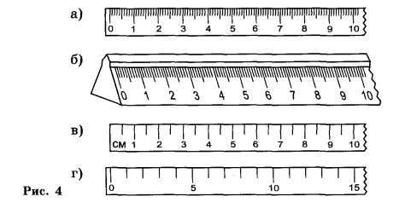
Линейка а) с точностью до 1 мм.
Линейка б) _________________________.
Линейка в) _________________________.
Линейка г) _________________________.
Задание 4. Измерьте длину а, ширину b и толщину с коробка спичек и запишите результат измерения:
а ≈ см, b ≈ см, с ≈ см.
Можно ли с помощью вашей линейки измерить длину абсолютно точно? Почему? _______________________________________________
_____________________________________________________________
1) Определите цену деления вашей линейки_________________( ).
2) Пользуясь правилом «погрешность измерения равна половине цены деления», вычислите погрешность измерения длины спичечного коробка.
Погрешность измерения длины коробка равна мм.
3) Впишите в таблицу результаты измерений длины, ширины и толщины коробка с учётом погрешности.
№ опыта | Физическая величина | Результат измерения | Пояснение
1 | Длина коробка | а = ( ______ ± ) мм | Истинное значение длины лежит между _______________мм  и мм
2 | Ширина коробка | b = ( ± ) мм | Истинное значение ширины лежит между _______________ мм  и мм
3 | Толщина коробка | с = ( ± ) мм | Истинное значение толщины лежит между _______________мм  и мм

Задание 5. Напишите три русские пословицы или поговорки, в которых упоминаются древнерусские меры длины.
________________________________________________________________________________________________________________________________________________________________________________________________________________________________________________________________________________________________________________________________________________________________________________________________________________________________________________________________________________________________________________________________________________________________________________________________________________________________________________________________________________________________________________________________________________________________________________________________________________________________________________________________________________

